**PUCP – Desarrollo de Programas 1**



**Sistema Antiplagium**

**Manual de Usuario**

**Versión 1.0**

**Historia de Revisión**

|  |  |  |  |
| --- | --- | --- | --- |
| **Fecha** | **Versión** | **Descripción** | **Autor** |
| 24/06/10 | 1.0 | Versión inicial | Grupo |

Tabla de Contenido

1. Introducción 4

2. Acceso al Sistema 4

3. Pantalla Principal 5

3.1. Seguridad 6

3.2. Documento 6

3.3. Detección 6

3.4. Reportes 6

3.5. Sesión 7

4. Flujo Principal 7

4.1. Registrar rol 7

4.2. Registrar usuario 8

4.3. Registrar categoría 9

4.4. Cargar Documentos 10

4.5. Comparar Documentos 11

5. Flujo Alternativo 11

5.1. Modificar Documento 11

5.2. Comparación visual de documentos 12

Manual de usuario

# Introducción

El presente documento da a conocer de manera detallada y sencilla el proceso a seguir para el uso óptimo del Sistema de Detección de Plagio ANTIPLAGIUM, con el propósito de que los usuarios se familiaricen con la aplicación y se logre, de esta manera, facilitar su uso.

A través de esta aplicación, se conseguirá un manejo confiable de la información, la cual se mantendrá actualizada en base a los datos que generen los usuarios del centro educativo. Con esto se busca automatizar el proceso de detección de plagio.

# Acceso al Sistema

El sistema se entrega con un usuario administrador. Si es usted un nuevo usuario no-administrador del sistema póngase en contacto con el administrador para que se le asigne un usuario y contraseña.

Una vez obtenidos podrá acceder con ellos a la aplicación, donde se mostrará la pantalla de validación.

Si ingresa correctamente sus datos, podrá acceder al sistema ANTIPLAGIUM.

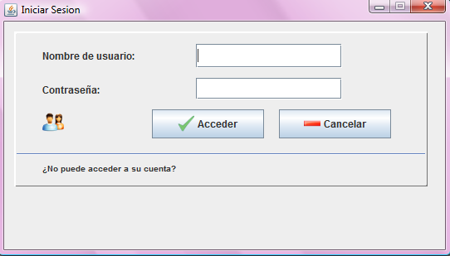

**Fig.1: Pantalla de acceso a Antiplagium**

Si ha olvidado su contraseña y no puede acceder al Sistema ingresara al link “¿No puede acceder a su cuenta?” que se encuentra en la parte inferior de la ventana. En donde especificará el nombre de usuario y se le mandará la información necesaria para el ingreso a su correo electrónico.

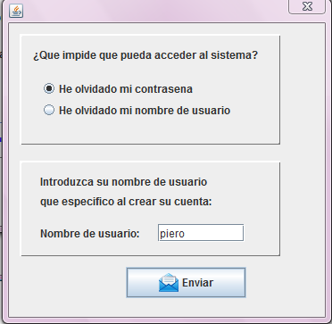

**Fig.2: Pantalla de recuperación de datos para el ingreso a Antiplagium**

# Pantalla Principal

En esta sección encontrará un índice visual desde donde tendrá acceso a las siguientes actividades:

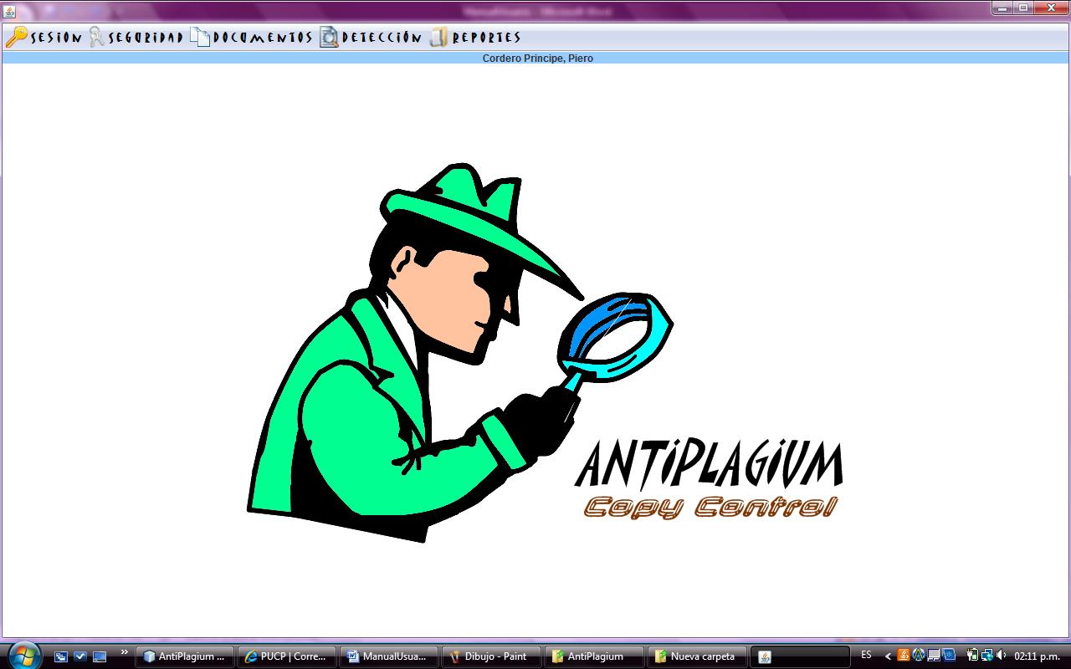

**Fig.3: Pantalla de recuperación de datos para el ingreso a Antiplagium**

## Seguridad

Aquí se crean los usuarios que podrán usar el sistema, a quienes se les asignará luego roles. Y se podrá conocer también un listado de todas las actividades de los usuarios en el sistema.

Se presentan las siguientes funcionalidades:

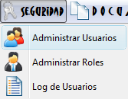

**Fig.4: Menú de Seguridad**

## Documento

Aquí se crean las categorías a los cuales se asociarán documentos y se cargarán los documentos para que posteriormente se pueda detectar el nivel de plagio.

Se presentan las siguientes funcionalidades:

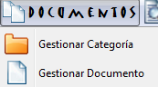

**Fig.5: Menú de Documentos**

## Detección

Aquí se realiza la comparación entre un documento con otro o contra un grupo de documentos y asi se detecta si ha habido plagio en el documento analizado.

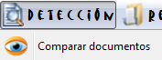

**Fig.6: Menú de Detección**

## Reportes

En reportes se muestra, en base a los criterios de búsqueda definidos por los usuarios, la información detallada para los documentos y comparación de documentos.

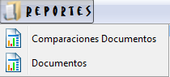

**Fig.7: Menú de Reportes**

## Sesión

El usuario ingresa aquí para terminar su sesión.

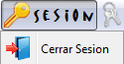

**Fig.8: Menú de Sesión**

# Flujo Principal

## Registrar rol

Un usuario con los permisos adecuados podrá registrar nuevos roles. Para ello deberá acceder a la sección Administrar roles, sub sección registrar. Desde aquí podrá procederse a registrar y/o modificar los datos de los roles.

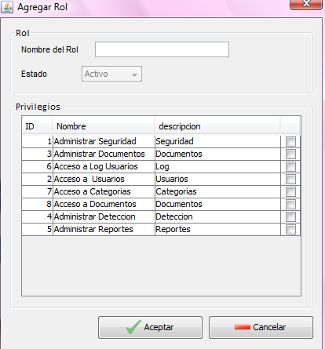

**Fig.9: Pantalla Agregar Rol**

## Registrar usuario

Un usuario con los permisos adecuados podrá registrar nuevos usuarios. Para ello deberá acceder a la sección Administrar usuarios, sub sección registrar. Desde aquí podrá procederse a registrar y/o modificar los datos de los usuarios en general.

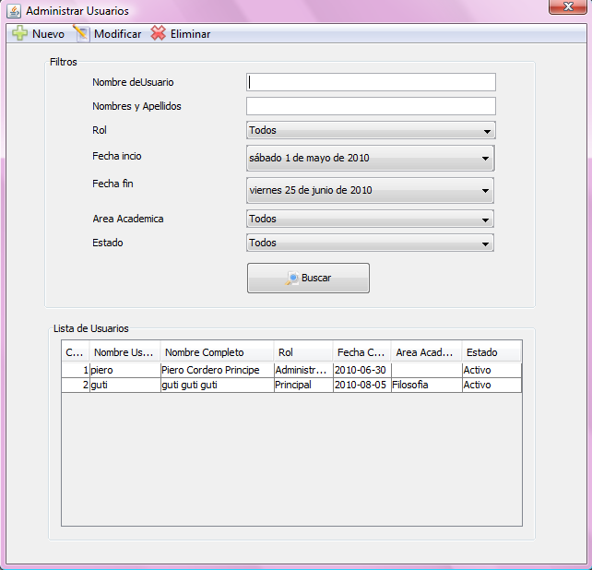

**Fig.10: Pantalla Registrar usuario**

## Registrar categoría

Un usuario con los permisos adecuados podrá registrar nuevas categorías. Para ello deberá acceder a la sección Gestionar Categoría, sub sección registrar. Desde aquí podrá procederse a registrar y/o modificar los datos de las categorías.

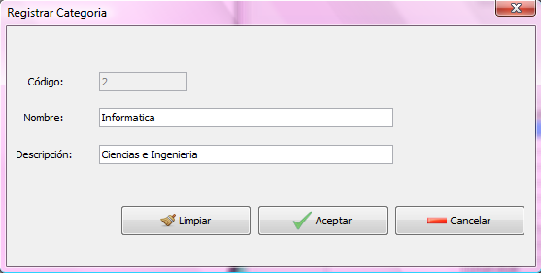

**Fig.11: Pantalla Registrar Categoría**

## Cargar Documentos

Un usuario con los permisos adecuados podrá registrar documentos. Para ello deberá acceder a la sección Gestionar Documentos, sub sección registrar. Desde aquí podrá procederse a registrar de dos maneras, la primera seleccionando hasta cinco archivos .doc o .txt, y la segunda, cargando directamente una carpeta a través de la opción Carga Masiva.

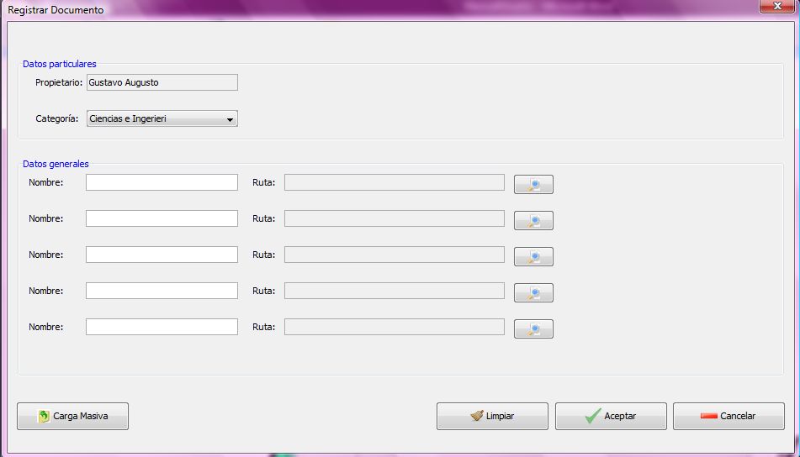

**Fig.12: Pantalla Registrar Documentos**

## Comparar Documentos

Aquí tiene lugar la comparación de documentos. Para ello deberá acceder a la sección Comparar Documentos. Desde aquí podrá procederse a detectar el plagio del documento seleccionado contra un documento o un grupo de documentos seleccionados.

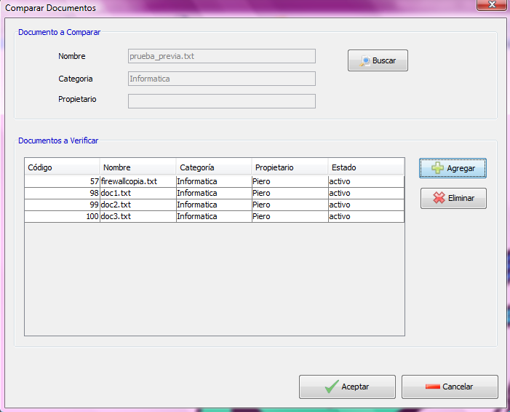

**Fig.13: Pantalla Comparar Documentos**

# Flujo Alternativo

## Modificar Documento

Aquí tiene lugar la Modificación de documentos. Para ello deberá acceder a la sección Administrar Documentos, seleccionar un documento e ingresar luego a la sub-sección modificar. También podrá modificar en el contenido del documento al seleccionar la opción Modificar Texto.

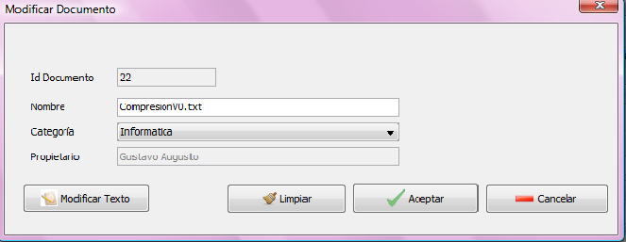

**Fig.14: Pantalla Modificar Documentos**

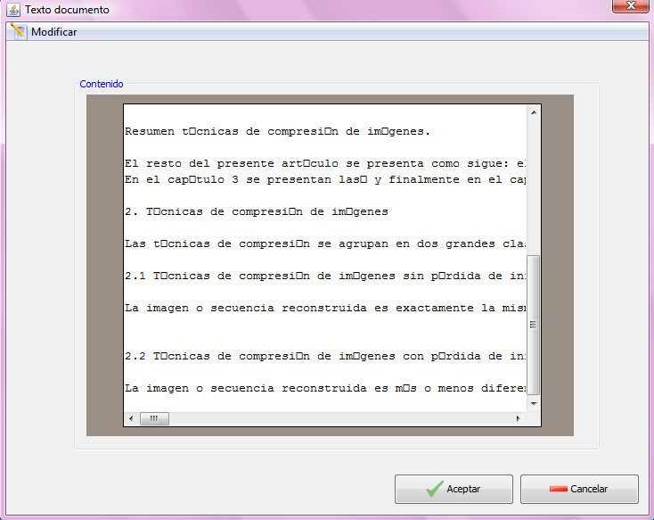

**Fig.15: Pantalla Modificar Texto**

## Comparación visual de documentos

Luego de haber seleccionado los documentos a comparar, se mostrara una comparación de los mismos de forma visual, resaltándose el texto donde ha habido plagio, podrá ver las comparaciones una a una y en la parte inferior encontrara un grafico de barras indicando el porcentaje de plagio.

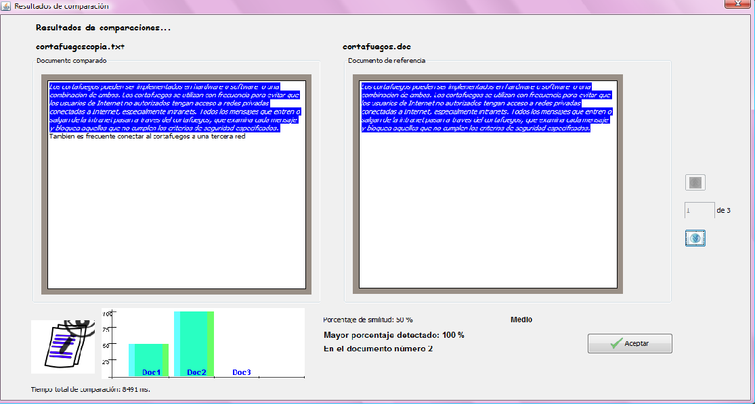

**Fig.15: Pantalla Comparar Documentos Visual**

## Muestra de Reportes

Los reportes se exportaran a pdf y desde aquí se podrán guardar o imprimir.

